**湖北省部分省级示范高中2020-2021学年下学期高一期中**

**数学试卷参考答案**

1. C 2．D 3．C 4．B 5. A 6．B 7．C 8．B 9. AC 10．AD 11．BCD 12．ABC
2.  14.2:3 15． 16.
3. （1）由三角函数的定义可得，解得**********（2分）

又为第二象限角，所以**********（3分）

为第二象限角，**********（5分）

1.  *********（8分）

.*********（10分）

18.(1)

∴.*********（5分）

(2)依题意得：， 即， 解得：*********（9分）

又当与的夹角为时，设且，

∵与不共线，∴得 *********（11分）

∵与的夹角为钝角，∴且，

即或． *********（12分）

19.（1）若选①：，且，

所以，所以．*********（4分）

又，所以，所以，所以．*********（6分）

若选②：由正弦定理得，因为，

所以，即．*********（4分）

由，，所以，所以.*********（6分）

若选③：由正弦定理得，即，

由余弦定理得，*********（4分）

又，所以.*********（6分）

（2）根据余弦定理及基本不等式，得

（当且仅当时取等号）*********（10分）

*********（12分）（利用正弦定理将边化角亦可）

1. （1）由题得，，化简整理得，*********（2分）

因此的最小正周期为*********（3分）

由得，则单调增区间为.*********（5分）

1. 若，则，当，

即时，取最大值*********（8分）

当，即时，取最小值0.*****（11分）

综上，当时，取最大值，当时，取最小值0.*******（12分）

21.如图，由题意可得，，，

（1）在中，由余弦定理可得

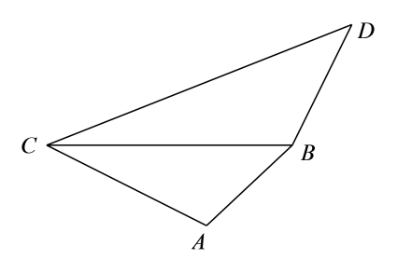则 故*********（4分）

即村中、之间的距离为千米*********（5分）

（2）在中，由正弦定理可得

则

从而，故村庄在村庄的正西方向*********（7分）

因为农贸市场在村庄的北偏东的方向，所以，在中

由余弦定理可得

因为，所以，

化简得解得*****（10分）

则，故

即农贸市场到村庄、的距离之和为千米．*********（12分）

22．（1）；*********（3分）

（2）设∵ ∴******（5分）

可化为，

设，，则的图象是开口向上的抛物线一段，

当且仅当，即，

所以的取值范围是. ******（7分） （该小题也可采用分离参数求解）

（3）问题可转化为研究直线与曲线的交点情况.

在上的草图为：

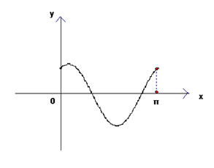

当或时，直线与曲线没有交点；******（8分）

当或时，直线与曲线 上有1个交点，由函数的周期性可知，此时；******（9分）

当时，直线与曲线 上有2个交点，由函数周期性可知，直线与曲线在 上总有偶数个交点*（10分）

当时，直线与曲线 上有3个交点，由函数的周期性及图象可知，此时.******（11分）

综上所述，当，或时，在上恰有个零点.******（12分）